Лабораторная работа №4: отчет.

Шифры простой замены

Евдокимов Максим Михайлович. Группа - НФИмд-01-24.

Содержание

# Цели и задачи работы

## Цель лабораторной работы

Изучить и реализовать все представленные методы Евклида.

## Задание

1. Реализовать классический алгоритм Евклида.
2. Реализовать бинарный алгоритм Евклида.
3. Реализовать расширенный алгоритм Евклида.
4. Реализовать расширенный бинарный алгоритм Евклида.

# Теоретическое введение

## Классический алгоритм Евклида:

### Особенности:

* Основан на делении с остатком.
* Простейший и исторически первый вариант.

### Алгоритм:

* Делим большее число на меньшее, получаем остаток.
* Заменяем большее число на меньшее, а меньшее - на остаток.
* Повторяем, пока остаток не станет равен нулю.

Последний ненулевой остаток - НОД.

## Бинарный алгоритм Евклида:

### Особенности:

* Основан на битовых операциях (сдвиги, сложение, вычитание).
* Работает быстрее на больших числах, чем классический.

### Алгоритм:

* Используем свойства НОД: НОД(2a, 2b) = 2 * НОД(a, b), НОД(2a, b) = НОД(a, b) если b нечетно.
* Делим числа на 2, пока они оба не станут нечетными.
* Вычитаем меньшее из большего, пока они не сравняются.
* Умножаем результат на степени двойки, на которые мы делили.

## Расширенный алгоритм Евклида:

### Особенности:

* Находит не только НОД, но и коэффициенты x, y такие, что ax + by = НОД(a, b).
* Важен для решения диофантовых уравнений и работы с модульной арифметикой.

### Алгоритм:

* Выполняем классический алгоритм, сохраняя промежуточные результаты.
* Выражаем НОД через исходные числа, используя промежуточные результаты.

## Расширенный бинарный алгоритм Евклида:

### Особенности:

* Сочетает в себе преимущества бинарного и расширенного алгоритмов.
* Эффективен и находит коэффициенты x, y.

### Алгоритм:

* Выполняем бинарный алгоритм, сохраняя промежуточные результаты.
* Выражаем НОД через исходные числа, используя промежуточные результаты.

# Ход работы

## Задание 1

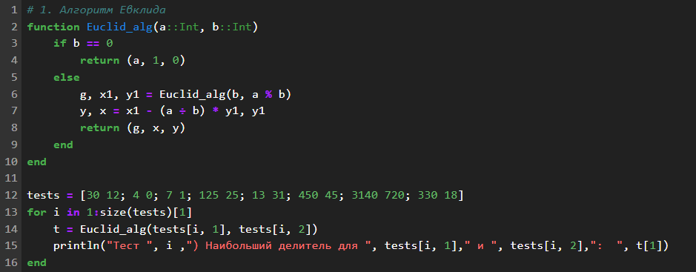

Классический алгоритм Евклида

## Результат 1

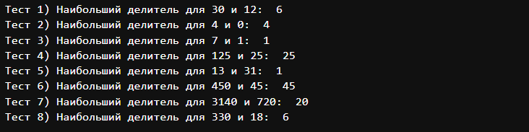

Результат алгоритма Евклида

## Задание 2

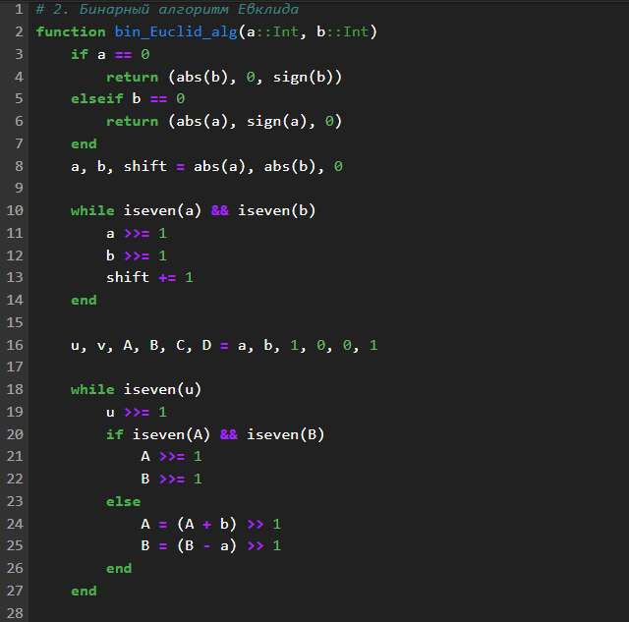

Бинарный алгоритм Евклида 1

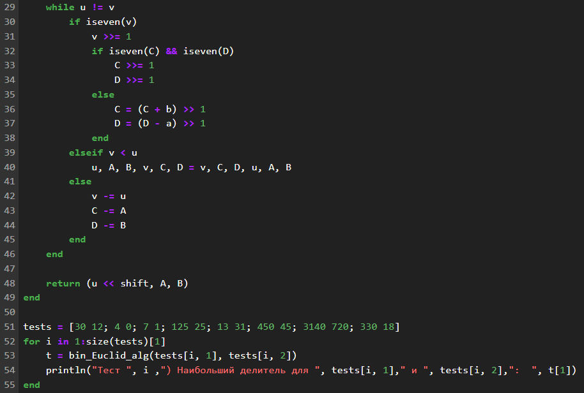

Бинарный алгоритм Евклида 2

## Результат 2

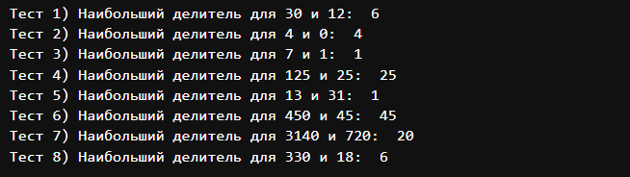

Результат бинарный Евклида

## Задание 3

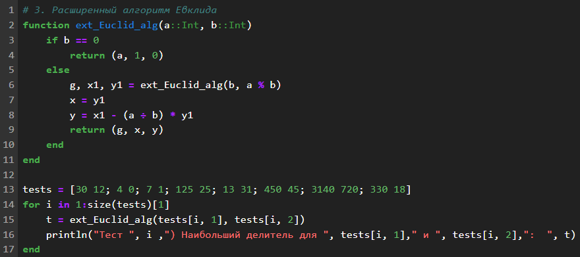

Расширенный алгоритм Евклида

## Результат 3

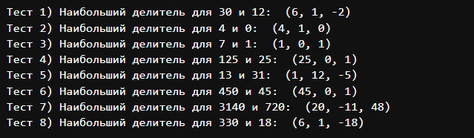

Результат расширенного Евклида

## Задание 4

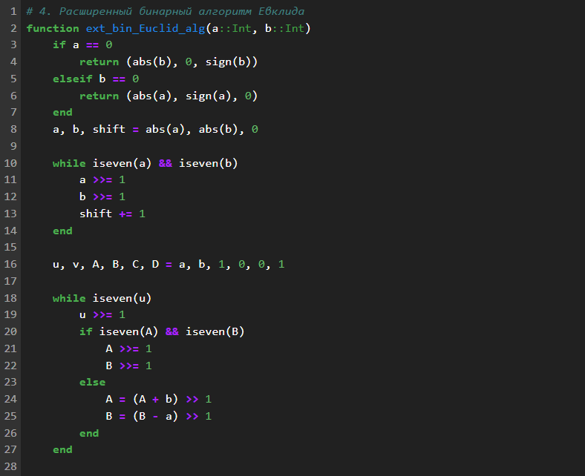

Расширенный бинарный алгоритм Евклида 1

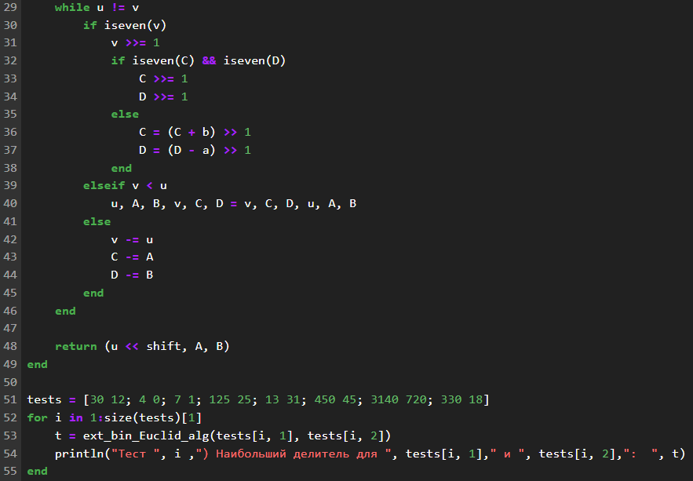

Расширенный бинарный алгоритм Евклида 2

## Результат 4

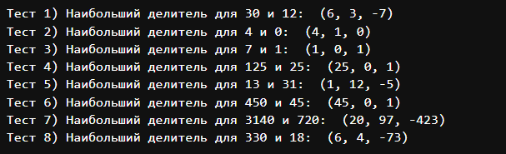

Результат расширенного бинарного Евклида

# Выводы по проделанной работе

## Вывод

В ходе выполнения лабораторной работы я ознакомился и реализовал разные варианты алгоритма Евклида для нахождения наибольшего общего делителя. И в результате был сделан очевидный вывод:

* Классический алгоритм - простой и исторически первый.
* Бинарный алгоритм - быстрее на больших числах.
* Расширенный алгоритм - находит коэффициенты x, y.
* Расширенный бинарный алгоритм - сочетает в себе преимущества всех вышеперечисленных.

И есть другие более гибкие и универсальные способы которые часто используют в своей основе методы связанные с алгоритмом Евклида.

# Список литературы

1. [В очередной раз о НОД, алгоритме Евклида и немного об истории алгоритмов вообще](https://habr.com/ru/articles/464949/)
2. [Евклидовы алгоритмы (базовые и расширенные)](https://translated.turbopages.org/proxy_u/en-ru.ru.bab5b8f3-66fa9e9d-49e397bd-74722d776562/https/www.geeksforgeeks.org/euclidean-algorithms-basic-and-extended/)
3. [8 способов нахождения наибольшего общего делителя](https://code-live.ru/post/greatest-common-denominator-algorithms/)
4. [Вычисление НОД — ошибка, которой не замечают](https://habr.com/ru/articles/205106/)